附件五：

邮轮游保险
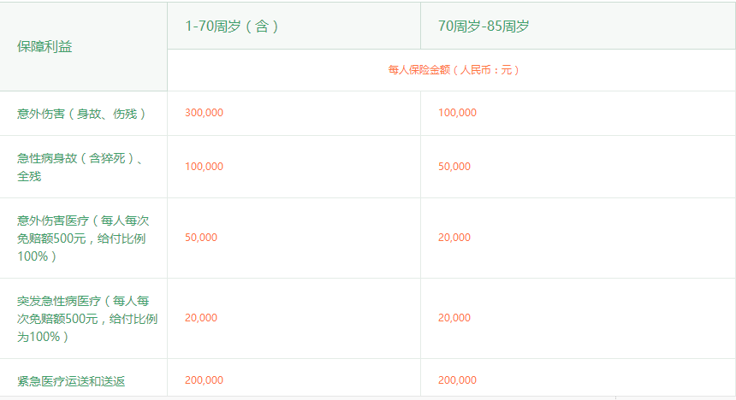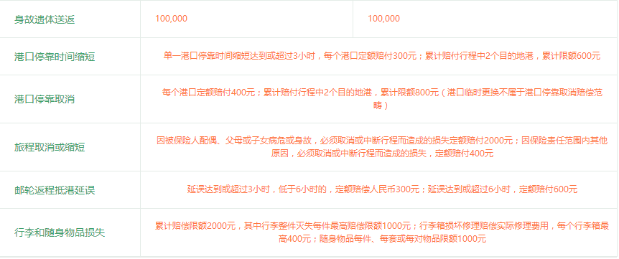
投保须知
- 年满1周岁（含）至85周岁（含）、身体健康、能正常旅行的旅游者和随团提供服务的投保人的雇员均可作为被保险人参加本保险。
- 同一投保人为同一被保险人投保，仅限在其同一旅行期间内投保江泰邮轮游保险产品一份，不得投保多份；若投保多份产品的，被保险人仅能享受一份保险保障。
- 承保地域：全球（含中国境内，且含香港、澳门、台湾地区），具体承保地域以国家旅游局公布的中国旅游目的地国家为准，不承保直接或间接前往以下国家或地区：阿富汗、缅甸、刚果民主共和国、东帝汶、厄立特里亚国、伊朗、伊拉克、利比里亚、利比亚、朝鲜、卢旺达、塞拉利昂、索马里、苏丹、叙利亚共和国、也门、津巴布韦及其他被保险人出发前已处于战争状态或已被宣布为紧急状态的国家或地区。
- 本站支持电子保单，保单即时到达，方便查询，可作为理赔的唯一有效凭证。
- 保费支付方式采用“在线支付”和“预缴保费”两种。
- 发票统一由各保险公司邮寄给本公司各分支机构，由各分支机构统一邮寄给每一投保人。

